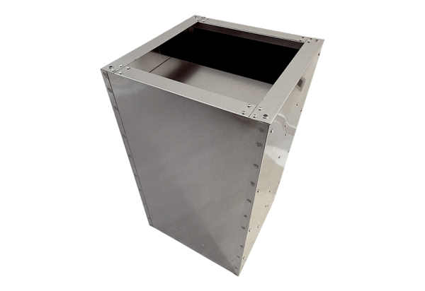Hangtompító lábazat SDVI 35Csomagolási egység: 1 darabVálaszték: C
Termékszám: 0073.0036Gyártó: MAICO

